ΔΗΜΟΚΡΙΤΕΙΟ ΠΑΝΕΠΙΣΤΗΜΙΟ ΘΡΑΚΗΣ
Τμήμα Πολιτικών Μηχανικών
Τομέας Επιστήμης των Δομικών Κατασκευών - Εργαστήριο Δομικών Υλικών
Μάθημα: Νόμος ενυδατώσεως των τσιμέντων – Εκτίμηση Αντοχής Σκυροδέματος στο Έργο
Διδάσκοντες: Σίδερης Κ., Καθηγητής & Ταστάνη Σ., Επίκουρη Καθηγήτρια

Εργασία ΕΝ 13791
Από ισόγειο πολυώροφης οικοδομής με συνολικό αριθμό υποστυλωμάτων 26 (πάχος στοιχείου 450mm) λαμβάνετε δεκαοκτώ πυρήνες 100x100mm ενώ πριν την λήψη εκτελέσατε στις υπόψη περιοχές καi έμμεσες μεθόδους (κρουσίμετρο) Οι μετρήσεις ήταν:
 | Υπ.1 | Υπ.2 | Υπ. 3 | Υπ. 4 | Υπ. 5 | Υπ. 6 | Υπ. 7 | Υπ. 8 | Υπ. 9
R1 | 38 | 32 | 40 | 35 | 33 | 35 | 29 | 40 | 32
R2 | 36 | 34 | 36 | 32 | 32 | 32 | 30 | 33 | 34
R3 | 36 | 38 | 36 | 34 | 34 | 35 | 26 | 36 | 38
R4 | 35 | 36 | 35 | 32 | 38 | 30 | 31 | 34 | 36
R5 | 34 | 30 | 40 | 28 | 34 | 36 | 29 | 39 | 30
R6 | 36 | 38 | 30 | 25 | 33 | 32 | 27 | 36 | 38
R7 | 39 | 33 | 38 | 25 | 34 | 36 | 25 | 34 | 33
R8 | 34 | 36 | 36 | 29 | 39 | 35 | 26 | 38 | 36
R9 | 40 | 31 | 33 | 27 | 36 | 36 | 26 | 36 | 31
R10 | 32 | 30 | 34 | 28 | 35 | 32 | 27 | 30 | 30
Ri,is
Si,is
f_{i,in situ} (MPa) | 41 | 38 | 40 | 31 | 40 | 39 | 29 | 43 | 34

 | Υπ.10 | Υπ.11 | Υπ. 12 | Υπ. 13 | Υπ. 14 | Υπ. 15 | Υπ. 16 | Υπ. 17 | Υπ. 18
R1 | 33 | 42 | 41 | 40 | 39 | 36 | 35 | 32 | 33
R2 | 35 | 39 | 36 | 35 | 35 | 37 | 34 | 34 | 36
R3 | 37 | 36 | 35 | 37 | 36 | 39 | 32 | 36 | 37
R4 | 34 | 38 | 38 | 38 | 37 | 42 | 39 | 35 | 38
R5 | 31 | 37 | 37 | 39 | 38 | 43 | 38 | 30 | 39
R6 | 28 | 36 | 39 | 42 | 32 | 41 | 37 | 38 | 41
R7 | 29 | 39 | 40 | 39 | 41 | 45 | 36 | 34 | 35
R8 | 37 | 43 | 35 | 38 | 36 | 39 | 38 | 35 | 36
R9 | 34 | 45 | 36 | 37 | 37 | 34 | 39 | 36 | 38
R10 | 36 | 42 | 39 | 35 | 36 | 38 | 36 | 32 | 34
Ri,is
Si,is
f_{i,in situ} (MPa) | 37 | 48 | 42 | 43 | 46 | 45 | 39 | 37 | 39

1. Να προσδιορίσετε την επιτόπου αντοχή σκυροδέματος f_{ck,is} της περιοχής μελέτης θεωρώντας μόνο τις αντοχές των πυρήνων 100/100 βάσει ΕΝ 13791
α) λαμβάνοντας υπόψιν και τις 18 τιμές αντοχής πυρήνων
β) λαμβάνοντας υπόψιν τις τιμές αντοχής των πυρήνων στις θέσεις από 1 έως και 9
γ) λαμβάνοντας υπόψιν τις τιμές αντοχής των πυρήνων στις θέσεις 4, 7 και 9
δ) λαμβάνοντας υπόψιν τις αντοχές των πυρήνων στις θέσεις 11, 14 και 15
ε) λαμβάνοντας υπόψιν τις αντοχές τριών πυρήνων σε τρεις τυχαίες θέσεις της επιλογής σας.
Ποια είναι σε κάθε περίπτωση η χαρακτηριστική αντοχή του σκυροδέματος κατά ΕΝ206;

2. Να προσδιορίσετε την επιτόπου αντοχή σκυροδέματος f_{ck,is} της περιοχής μελέτης χρησιμοποιώντας την καμπύλη συσχετισμού αντοχής-κρουσιμέτρου (f-R) κατά ΕΝ 13791.
a) Την καμπύλη αυτή θα την προσδιορίσετε
- με βάση την 1^{η} εναλλακτική του ΕΝ 13791 (καμπύλη συσχετισμού f-R χρησιμοποιώντας τα διατεταγμένα ζεύγη fi-Ri από τις ανωτέρω 18 θέσεις)
- με βάση τη δεύτερη εναλλακτική του ΕΝ 13791 (μετατόπιση της βασικής καμπύλης του ΕΝ 13791 χρησιμοποιώντας τα διατεταγμένα ζεύγη fi-Ri από τις ανωτέρω θέσεις 10 έως και 18)
- με βάση τη δεύτερη εναλλακτική του ΕΝ 13791 (μετατόπιση της βασικής καμπύλης του ΕΝ 13791 χρησιμοποιώντας τα διατεταγμένα ζεύγη fi-Ri από τις ανωτέρω θέσεις 1, 2, 3, 5, 6, 7, 9, 11, 12,13, 15 και 17).
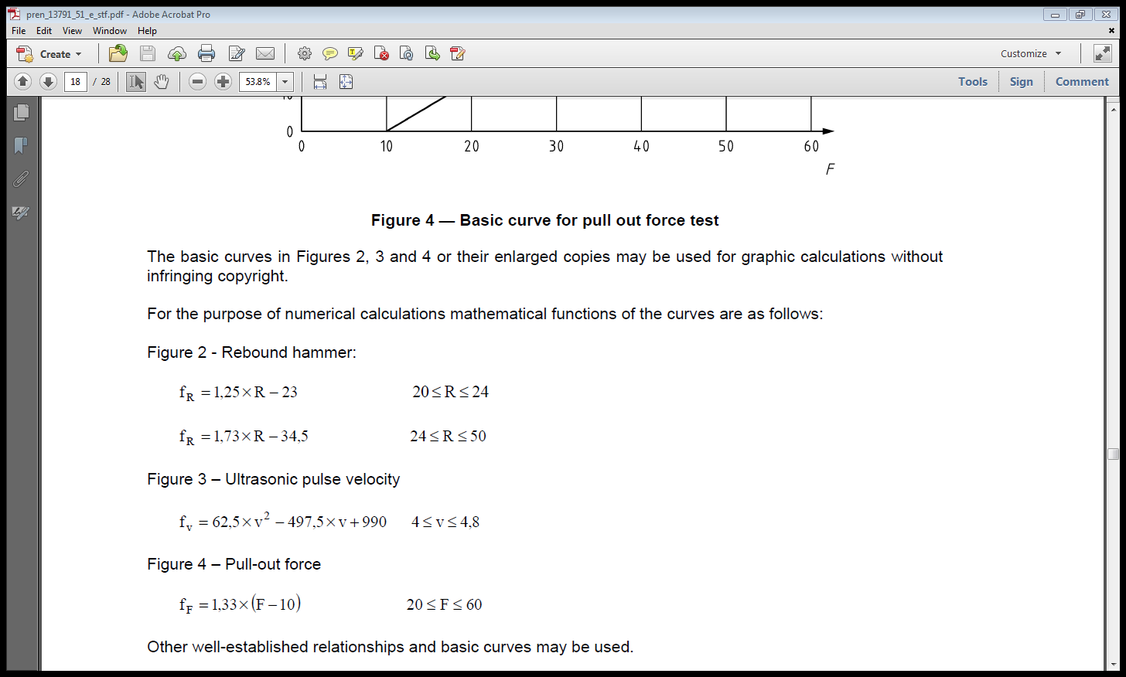

Σχεδιάστε σε κάθε περίπτωση την καμπύλη f-R (περίπτωση i)) και τις μετατοπισμένες καμπύλες f – R κατά ΕΝ 13791 (περιπτώσεις ii και iii). Να σχεδιάσετε την καμπύλη στο επιτρεπτό εύρος τιμών κατά το ΕΝ (Rmin – Rmax).
b) Την επί τόπου αντοχή του σκυροδέματος f_{ck,is} της περιοχής μελέτης θα την υπολογίσετε χρησιμοποιώντας την καμπύλη συσχετισμού αντοχής-κρουσιμέτρου (f-R) κατά ΕΝ 13791 όπως προσδιορίστηκε σε κάθε μία από τα ανωτέρω περιπτώσεις και τις ακόλουθες τιμές κρουσιμετρήσεων που λάβατε από το έργο.
A/A | 1 | 2 | 3 | 4 | 5 | 6 | 7 | 8 | 9
R1 | 33 | 24 | 20 | 26 | 32 | 29 | 31 | 32 | 39
R2 | 34 | 22 | 20 | 23 | 30 | 31 | 34 | 35 | 45
R3 | 36 | 20 | 16 | 24 | 30 | 35 | 38 | 37 | 42
R4 | 26 | 26 | 17 | 27 | 30 | 28 | 35 | 25 | 48
R5 | 30 | 32 | 18 | 23 | 28 | 26 | 37 | 29 | 46
R6 | 36 | 28 | 18 | 28 | 28 | 27 | 36 | 31 | 39
R7 | 32 | 25 | 20 | 29 | 32 | 33 | 33 | 33 | 44
R8 | 28 | 27 | 24 | 28 | 32 | 31 | 39 | 36 | 43
R9 | 28 | 28 | 13 | 22 | 3 | 23 | 34 | 39 | 41
R10 | 32 | 29 | 15 | 26 | 34 | 29 | 38 | 45 | 48
R =

A/A | 10 | 11 | 12 | 13 | 14 | 15 | 16 | 17 | 18
R1 | 38 | 40 | 39 | 33 | 35 | 34 | 26 | 29 | 29
R2 | 35 | 41 | 34 | 34 | 38 | 29 | 28 | 28 | 28
R3 | 34 | 42 | 31 | 21 | 39 | 30 | 29 | 28 | 26
R4 | 29 | 39 | 29 | 23 | 41 | 28 | 31 | 30 | 24
R5 | 26 | 35 | 28 | 39 | 36 | 35 | 26 | 32 | 31
R6 | 33 | 37 | 26 | 36 | 45 | 26 | 28 | 34 | 34
R7 | 36 | 38 | 28 | 35 | 32 | 24 | 32 | 36 | 36
R8 | 37 | 32 | 31 | 32 | 35 | 25 | 35 | 38 | 30
R9 | 32 | 34 | 35 | 29 | 37 | 35 | 30 | 40 | 28
R10 | 38 | 33 | 33 | 26 | 38 | 29 | 28 | 41 | 36
R =

Ποια είναι σε κάθε περίπτωση η χαρακτηριστική αντοχή του σκυροδέματος κατά ΕΝ206;

